Förslag gällande trafikreglerande åtgärder i anslutning till
Torsgårds- och Parkskolan.

Då skolbarn kommer att gå mellan Torsgårds- och Parkskolan vid exempelvis slöjd så har vi i Västra Park föräldraförening tagit fram förslag på åtgärder som skulle kunna göra vägen mellan skolorna säkrare.
Många barn kommer att röra sig i området när de ska ta sig till och från Torsgårdsskolan vilket är också en anledning att se över hur vi kan skapa en tryggare trafiksituation i anslutning till skolan.

Johan Brinks gata
Precis utanför Torsgårdsskolan går en gångväg som sträcker sig runt vårdcentralen. För att ta sig till denna gångväg måste barnen gå över vägen men det saknas idag övergångsställe för detta. På Johan Brinks gata passerar bilar ofta i hög hastighet så det vore bra om det skulle kunna sättas upp ett fartgupp för att sänka hastigheterna och för att ge barnen ett säkert ställe att korsa vägen. Föräldraföreningen ser just hastigheterna på denna gata som ett problem som behöver ses över!
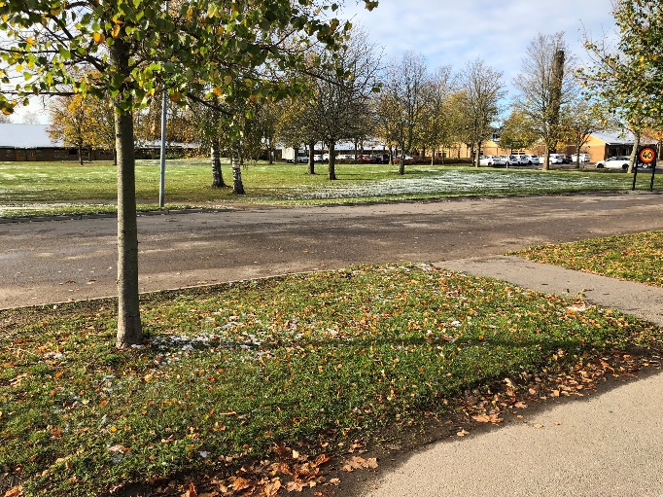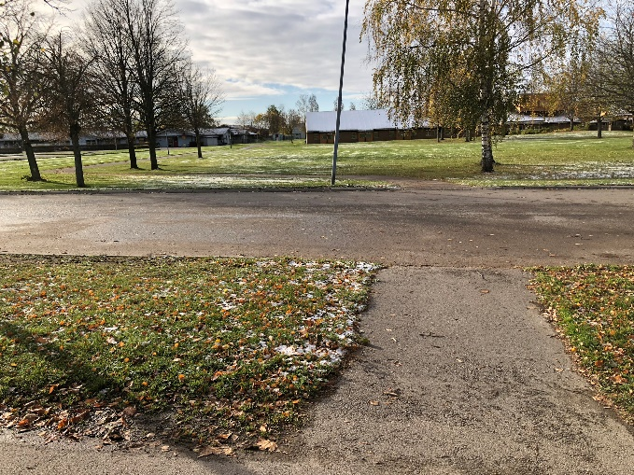

På Johan Brinks gata sträcker sig också en cykel- och gångväg som idag är uppmärkt med skyltar. Dock saknas streck på cykelvägen för att dela av vägen i en del för cyklister och en del för gående, vilket är något som föräldraföreningen även tidigare påpekat.

Korsningen Johan Brinksgatan - Allégatan
I korsningen mellan Johan Brinks gata och Allégatan finns tre övergångsställen. Allégatan är en mycket trafikerad väg och här föreslår vi att övergångsställena kompletteras med ljus som indikerar att fotgängare ska korsa gatan. Detta för att ytterligare uppmärksamma bilister på att stanna/sänka farten.
Denna korsning kan redan idag vara mycket trafikerad och under vissa tider på dagen kan det bildas köer. Finns det några planer på att hantera detta?
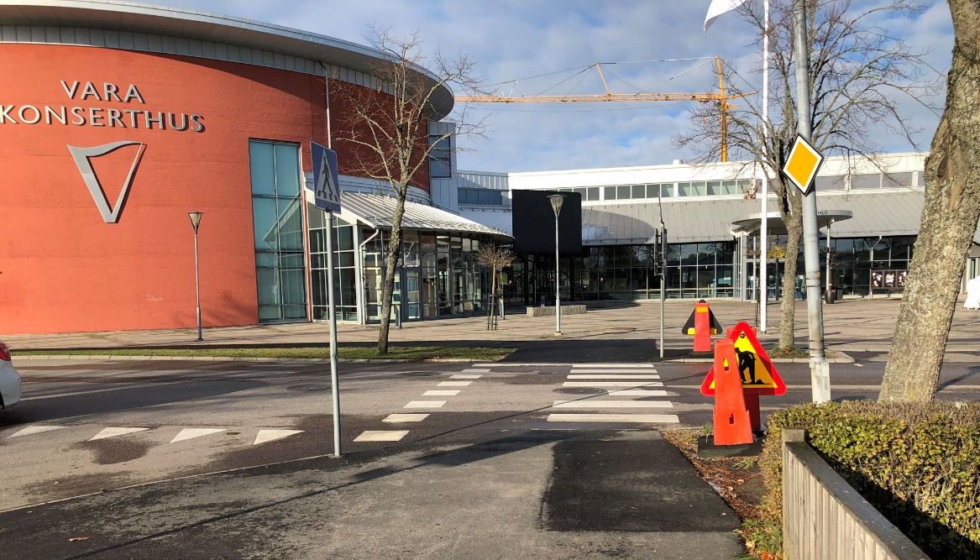

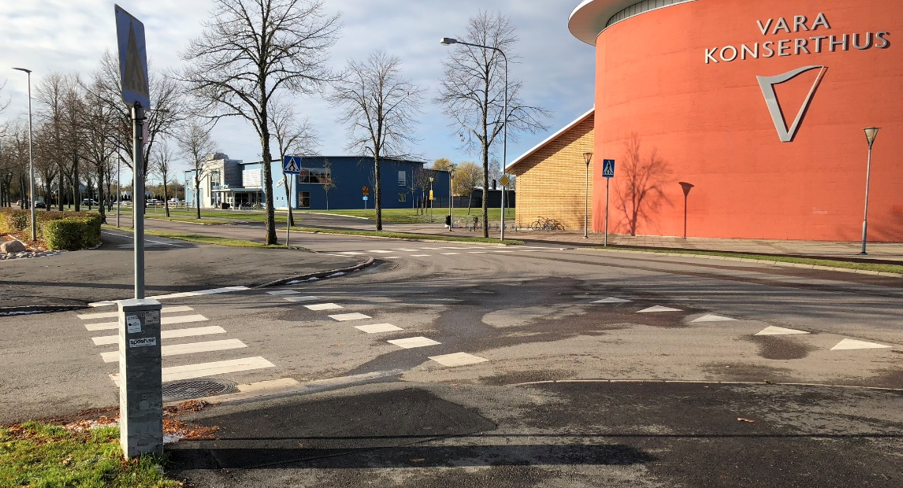

Cykelväg mellan Allégatan och Vallgatan
Den relativt nya sträcka mellan Allégatan och Vallgatan saknar belysning vilket bör kompletteras med.

Korsningen Skolgatan – Polhemsgatan
Vid gång/cykelvägen mellan Allégatan och Torsvallen, som mynnar ut på Smedjegatan i närheten av Polhemsgatan, vore det lämpligt att övergångsstället kompletteras med ljus.
Om barn cyklar denna sträcka så är de dessutom relativt dolda för bilister som kommer från Allégatan. Här skulle vi rekommendera att eventuellt sätta upp ett hinder till på cykel/gångvägen som uppmuntrar cyklister att sänka farten innan de korsar Smedjegatan.
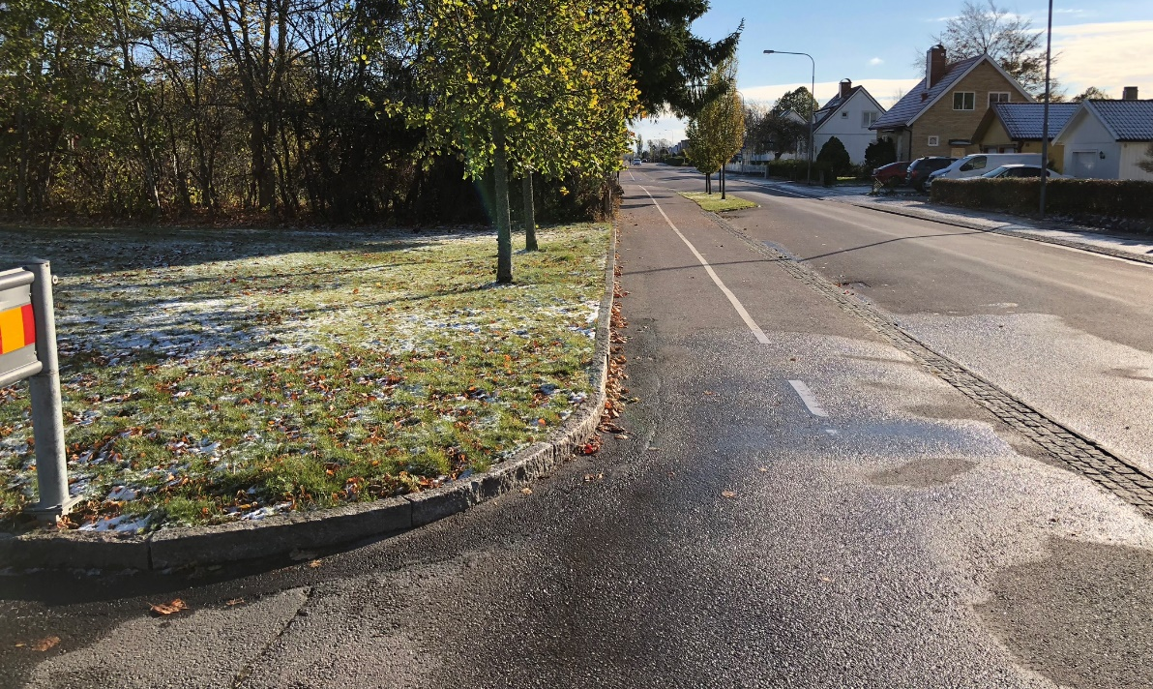

Skolgatan, utanför Parkskolan
Utanför Parkskolan så upphör cykelvägen för att sedan återupptas i korsningen mellan Skolgatan och Torsgatan. Som syns på bilden nedan så får cyklister antingen välja att svänga vänster vid häcken och passera över gräsmattan eller svänga höger och där antingen köra ut på vägen eller cykla i den smala passagen vid häcken. Då skolbussar stannar här vore det bra om det fanns en lämplig väg för cyklister att ta. Vi skulle föreslå att det skapas möjlighet att passera till vänster om häcken (se bilden nedan).
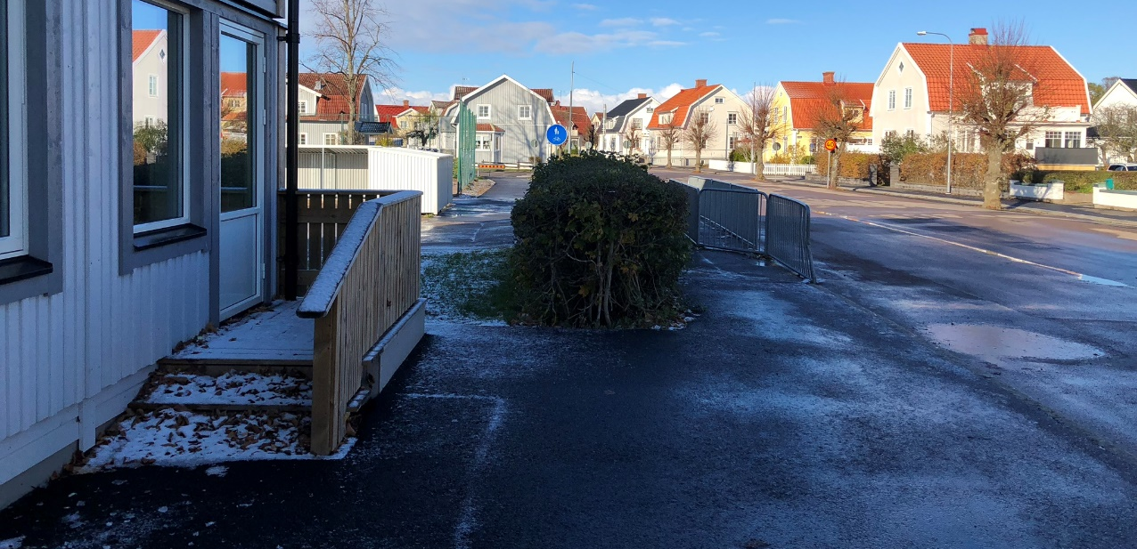

Åtgärderna som föreslagits ovan tror vi skulle skapa en tryggare väg för barnen att ta sig mellan Torsgårds – och Parkskolan.

Nedan följer ytterligare förslag på trafikreglerande åtgärder som skulle öka trafiksäkerheten i anslutning till skolorna.

Drottninggatan
Cykelvägen som påbörjats runt Stora torget bör fortsätta längs Drottninggatan, från korsningen Badhusgatan – Drottninggatan och fram till Parkskolan då denna sträcka helt saknar cykelväg.
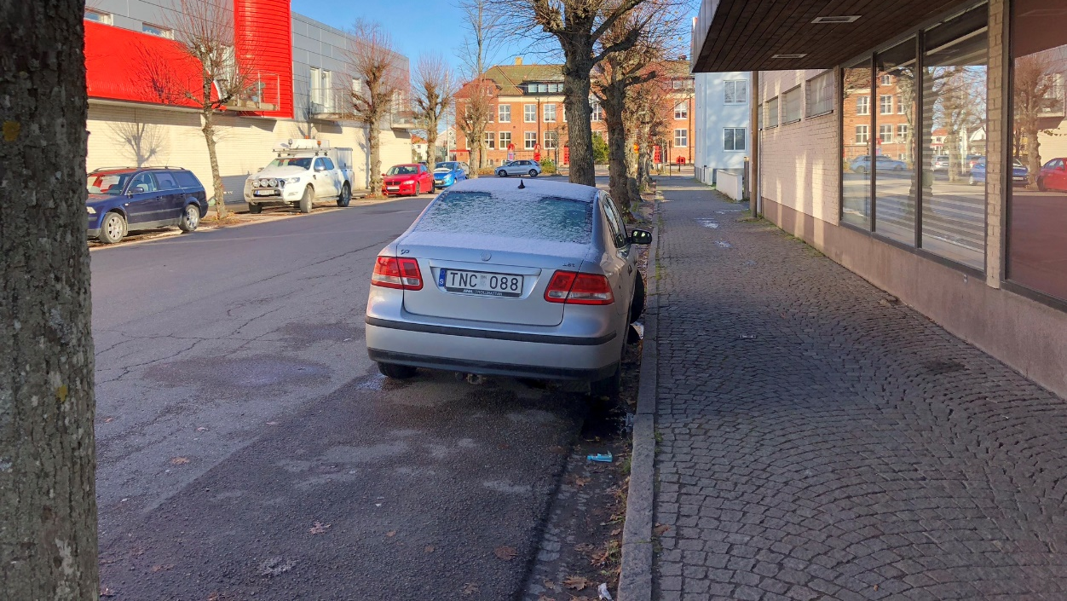

Korsningen Skolgatan – Allégatan
Här saknas övergångsställe för att passera över Skolgatan, vilket vore bra eftersom det är en plats där många barn rör sig samt passerar både till fots och på cykel. Se bilden nedan.
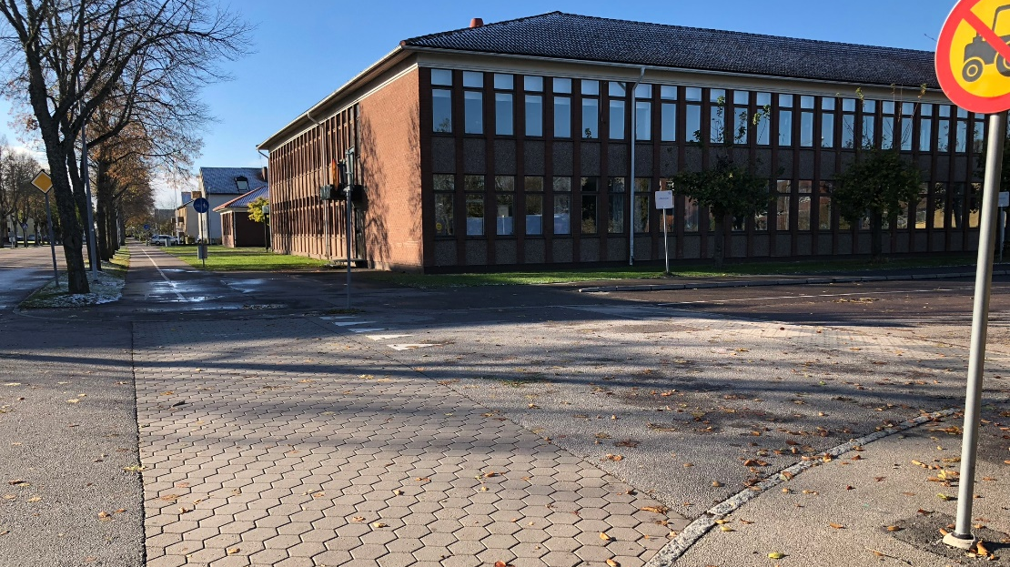

Övrigt
På Lagerhusgatan saknas det skyltning för att det är en cykel-och gångväg på den breda trottoaren. Detta gäller mellan Västra skolan och Lagerhuset/Kullenområdet. Vi anser att det är viktigt att det här finns en cykelväg samt att den är uppmärkt så att barn inte väljer att istället cykla på vägen.
På kyrkogatan pågår idag grävarbete och vid återställning efter detta anser föreningen att det bör läggas till del för cyklister på varje sida. Vägen är tillräckligt bred för detta och då arbete ändå pågår är det rimligt att detta genomförs som del av detta arbete. En förändring av detta efter att gatan återställts blir en högre kostnad.

Dessa förslag kommer från styrelsen för Västra-Parks Föräldraförening – 2018-11-24
Teresa Kalisky - ordförande
Jenny Haglund – ledamot och kassör
Viktoria Färnefors – ledamot
Fredrik Borg – ledamot
Niklas Åkesson - ledamot

